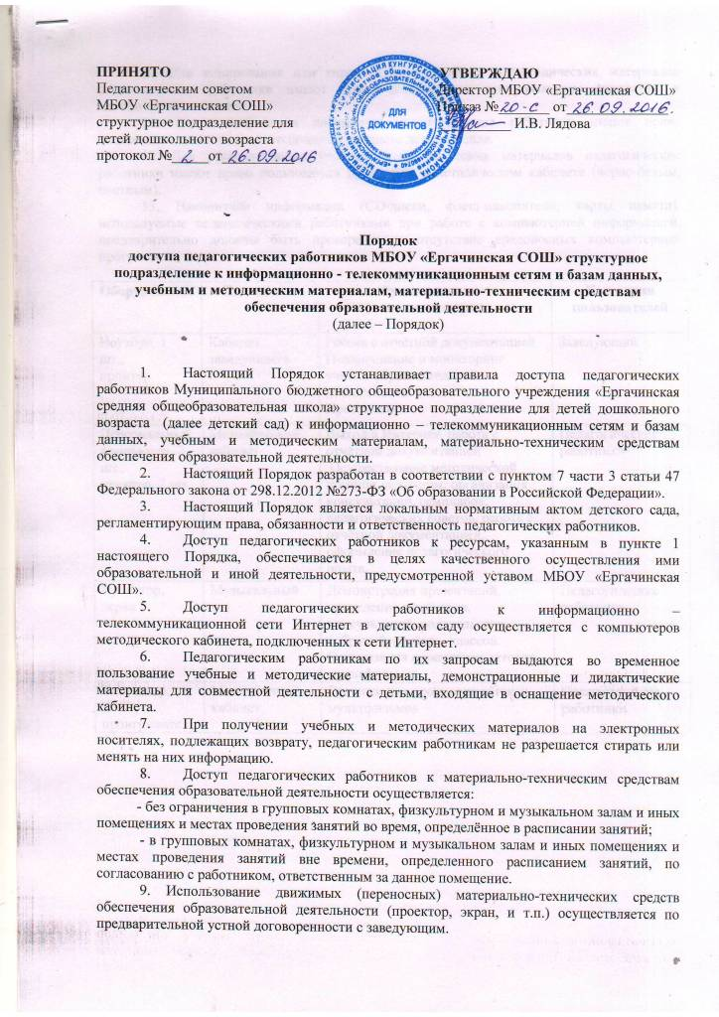
10. Для копирования или тиражирования учебных и методических материалов педагогические работники имеют право пользоваться копировальным аппаратом в методическом кабинете.
11. Для сканирования документов педагогическое работники имеют право пользоваться сканером в методическом кабинете детского сада.
12. Для распечатывания учебных и методических материалов педагогические работники имеют право пользоваться принтером в методическом кабинете (черно-белым, цветным).
13. Накопители информации (CD-диски, флеш-накопители, карты памяти), используемые педагогическими работниками при работе с компьютерной информацией, предварительно должны быть проверены на отсутствие вредоносных компьютерных программ.

Оборудование | Помещение | Функциональное  использование | Категория  пользователей
Ноутбук, 1 шт.,  принтер | Кабинет  заведующего | Работа с отчётной документацией  Планирование и мониторинг учебно-образовательной деятельности  Презентации | Заведующий
Персональный компьютер, 2 шт.,  принтер, 2 шт. | Методический кабинет | Выход в Интернет, работа с отчётной документацией  Осуществление методической помощи педагогам; организация консультаций, семинаров, педагогических советов, работа с отчётной документацией, оформление педагогического опыта. | Педагогические работники
Проектор, экран | Музыкальный зал | Демонстрация презентаций, проведение семинаров, консультаций, родительских собраний, мастер – классов.  Организация просмотров детских мультфильмов. | Педагогические работники
Телевизор, DVD-проигрыватель | Методический кабинет | Организация просмотра детских мультфильмов | Педагогические работники

